**X agosto**

La poesia ricorda uno degli eventi più dolorosi della vita di Pascoli, la morte del padre. Il giorno di San Lorenzo, il 10 agosto, il padre di Pascoli venne ucciso a colpi di fucile, per mano di ignoti, mentre tornava a casa sulla sua carrozza.

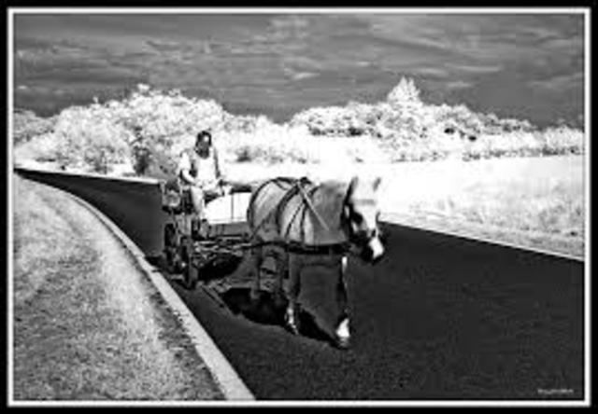

Attraverso la poesia il poeta vuole comunicare al lettore la sua tristezza per la mancanza del padre assassinato e la accentua mettendo a confronto una rondine uccisa col cibo nel becco per i suoi rondinini e il padre che ritornava a casa portando due bambole alle figlie, in modo tale da sottolineare l’ingiustizia e il male che prevalgono sulla Terra. La leggenda popolare racconta che le stelle cadenti nella notte del 10 agosto sono le lacrime di San Lorenzo. Per Pascoli le stelle cadenti sono invece le lacrime che le stelle versano sulla malvagità degli uomini e sull’ingiustizia del mondo.

|  |  |
| --- | --- |
| San Lorenzo , io lo so perché tanto  di stelle per l'aria tranquilla arde e cade, perché si gran pianto nel concavo cielo sfavilla. |  |
| Ritornava una rondine al tetto:  l'uccisero: cadde tra i spini; ella aveva nel becco un insetto: la cena dei suoi rondinini. | Risultato immagine per immagini notte di San Lorenzo da colorare |
| Ora è là, come in croce, che tende quel verme a quel cielo lontano; e il suo nido è nell'ombra, che attende, che pigola sempre più piano. |  |
| Anche un uomo tornava al suo nido: l'uccisero: disse: Perdono ; e restò negli aperti occhi un grido:  portava due bambole in dono. |  |
| Ora là, nella casa romita, lo aspettano, aspettano in vano: egli immobile, attonito, addita le bambole al cielo lontano. |  |
| E tu, Cielo, dall'alto dei mondi sereni, infinito, immortale, oh! d'un pianto di stelle lo inondi quest'atomo opaco del Male! |  |

**Analizziamo la poesia**

Collega ogni termine al suo significato



|  |  |
| --- | --- |
| arde | risplende |
| concavo | brucia |
| sfavilla | vuoto |
| opaco | lontana |
| spini | privo di luce |
| romita | rovi spinosi |
| attonito | indica |
| addita | stravolto |



Ora che hai compreso il significato di tutti i vocaboli, rileggi la poesia, poi rispondi alle domande.

Da quante strofe è composta la poesia?

_______________________________

Quanti versi ha ogni strofa?

_______________________________

Ci sono delle rime? Qual è lo schema?

_______________________________

**Nella poesia è presente un confronto. Tra chi?**

**__________________________________________________________________________________________________________________________________________________________________**

**Cosa hanno in comune il padre del poeta e la rondine?**

**__________________________________________________________________________________________________________________________________________________________________**

Ora leggi una strofa alla volta per capirne il contenuto



* San Lorenzo , io lo so perché tanto   
  di stelle per l'aria tranquilla  
  arde e cade, perché si gran pianto  
  nel concavo cielo sfavilla.

**Il poeta descrive un fenomeno celeste.**

Di quale fenomeno si tratta?

__________________________________________________________________

__________________________________________________________________

Cosa sembrano le stelle che cadono?

__________________________________________________________________

__________________________________________________________________

* Ritornava una rondine al tetto:   
  l'uccisero: cadde tra i spini;  
  ella aveva nel becco un insetto:  
  la cena dei suoi rondinini.

**La strofa contiene un momento di vita animale.**

Di quale animale si tratta?

__________________________________________________________________

Cosa aveva nel becco?

__________________________________________________________________

Cosa succede alla rondine?

__________________________________________________________________

* Ora è là, come in croce, che tende  
  quel verme a quel cielo lontano;  
  e il suo nido è nell'ombra, che

attende, che pigola sempre più piano.

**La strofa suscita molta tristezza.**

Perché?

__________________________________________________________________

__________________________________________________________________

Dove si trovano le piccole rondini e perché pigolano sempre più piano?

__________________________________________________________________

__________________________________________________________________

Perché il cielo è “lontano”?

__________________________________________________________________

* Anche un uomo tornava al suo nido:  
  l'uccisero: disse: Perdono ;  
  e restò negli aperti occhi un grido:   
  portava due bambole in dono.

**La strofa descrive una scena violenta e dolorosa.**

Perché?

__________________________________________________________________

__________________________________________________________________

Chi è l’uomo che è stato ucciso?

__________________________________________________________________

__________________________________________________________________

Cosa portava l’uomo?

__________________________________________________________________

__________________________________________________________________

Per chi erano i doni?

__________________________________________________________________

__________________________________________________________________

* Ora là, nella casa romita,  
  lo aspettano, aspettano in vano:  
  egli immobile, attonito, addita  
  le bambole al cielo lontano.

**Nella strofa viene nominato un luogo molto caro al poeta.**

Di quale luogo si tratta?

__________________________________________________________________

Chi aspettano i familiari?

__________________________________________________________________

Perché aspettano inutilmente?

__________________________________________________________________

Perché il padre sembra stravolto e incredulo?

__________________________________________________________________

Perché il cielo è “lontano”?

__________________________________________________________________

* E tu, Cielo, dall'alto dei mondi  
  sereni, infinito, immortale,  
  oh! d'un pianto di stelle lo inondi  
  quest'atomo opaco del Male!

**Nella strofa il poeta si rivolge a qualcuno.**

A chi?

__________________________________________________________________

Con quali aggettivi viene definito il Cielo?

__________________________________________________________________

Come è definita la Terra?

__________________________________________________________________

Perché la Terra è buia, priva di luce?

__________________________________________________________________



**Scegli e colora la risposta corretta**

La morte della rondine e del padre del poeta rappresenta:

l’ingiustizia e il male che regnano sulla Terra

la morte come liberazione dai dolori della vita

l’immensità dell’Universo

Con l’immagine del “nido” il poeta si riferisce:

alla famiglia

solo al nido delle piccole rondini

Il “nido” che compare nella poesia viene visto come:

il rifugio familiare dai pericoli della vita

il rifugio familiare distrutto dal dolore

Il tema dominante della poesia è

la nostalgia di un periodo felice

la malvagità umana

la spiegazione di un fenomeno naturale